Curriculum Vitae

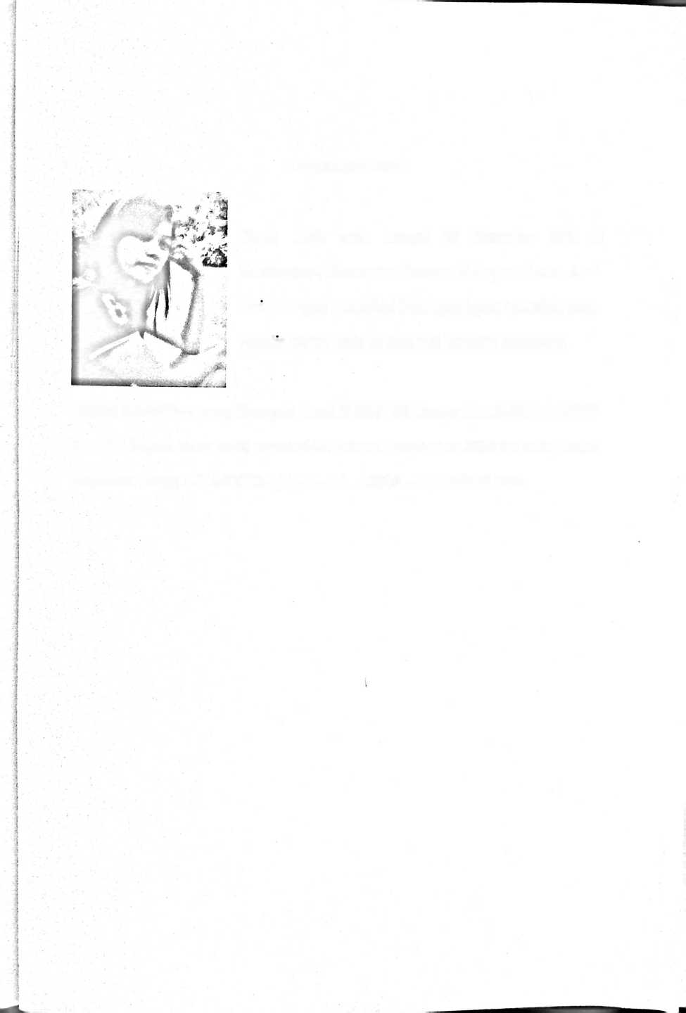

Yesra, lahir pada tanggal 28 November 1990 di

Salutangnga, Kecamatan Ponrang, Kabupaten Luwu. Anak dan pasangan suami/istri Palumpun (ayah) dan Ribka (ibu).

Penulis adalah anak ke lima dari Sembilan bersaudara.

Jenjang pendidikan yang ditempuh, tamat di SDN 551 Tampa tahun 2002, tamat SMP

Negeri 2 Bupon tahun 2005, tamat SMA Kristen Palopo tahun 2008 dan mulai masuk

Perguruan Tinggi (STAKN Toraja) pada tahun 2009 sampai selesai studi.